上位机使用说明

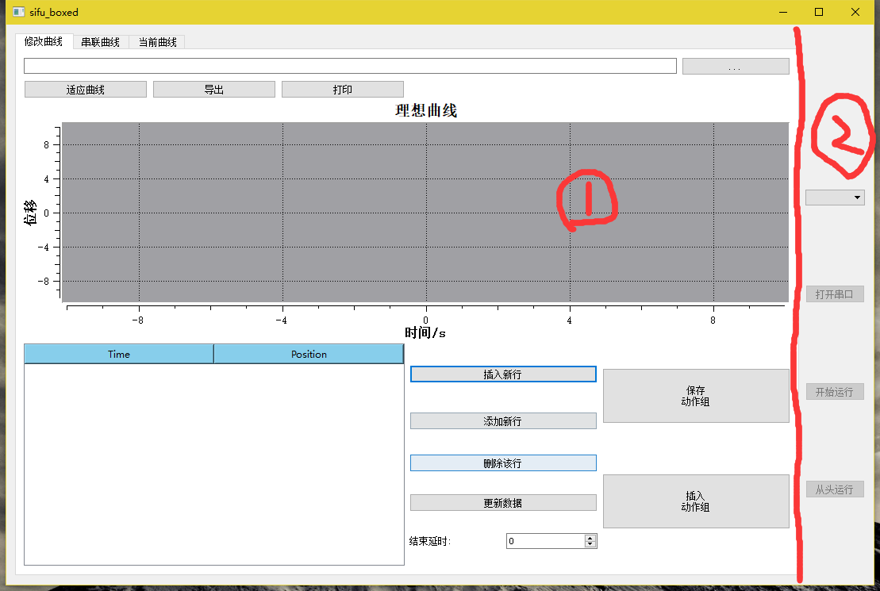

图1 上位机主界面图

上位机主要分为两个部分：1.数据修改部分2.串口及运行操作部分

1. 数据修改部分又分为三部分1.修改曲线2.串联曲线3.当前曲线
2. 修改曲线界面：

修改曲线界面分为上下两个部分，上部分是打开文件以及曲线的显示，下部分是表格操作部分。

点击“…”按钮，打开存有数据的文本文件，文件中的数据将会自动存入表格，并将数据画成曲线在图表中显示出来，

在图表中的曲线支持缩放操作：1.鼠标左键选择区域进行显示2.鼠标右键按住可拖动曲线，3.鼠标滚轮缩放曲线，4.鼠标中键，回到上次显示的范围

在图表的上方还有三个按键：

1.“适应曲线按键”：将按照曲线的范围，正好的显示在图表中，若无数据，则操作无效。

2.“导出”按键：将图表导出生产图片，pdf等等，默认是.bmp图片，若无数据，则操作无效。

3.“打印”按键：将图表打印，若无数据，则操作无效。

下部的表格部分：

表格中的数据支持基本的操作：

1.鼠标左键双击单元格，修改单元格数据

2.“插入新行”按键：在选中的行的**上方**插入新行；

3.“添加新行”按键：在选中的行的**下方**插入新行

4.“更新数据”按键：将表格中做的所有修改全部更新到曲线

5.“结束延时”：见“串联曲线界面说明”。

6.“保存动作组”按键：将表格中的数据保存成文本文件，将图表保存成.bmp图片

7.”插入动作组”按键：在当前的数据后面再串联上另外的一组数据；

2.串联曲线界面：

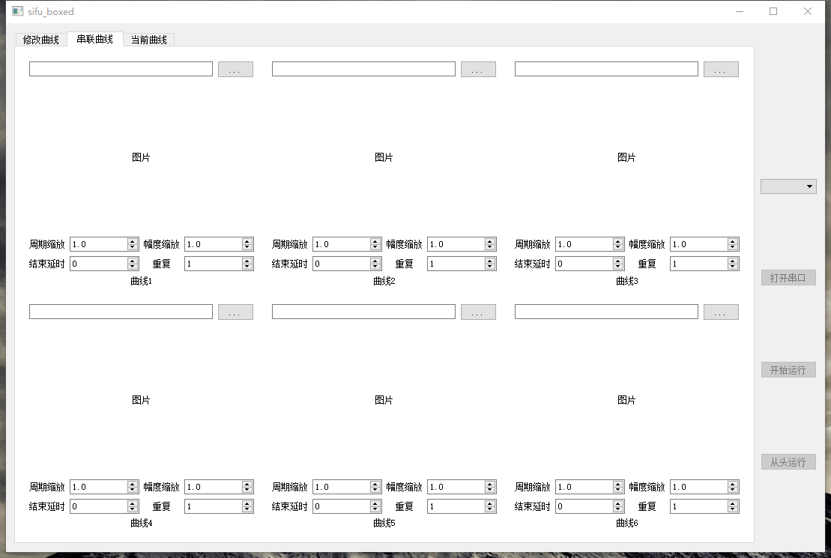

图2串联曲线界面

串联曲线界面由六个相同的界面组成，编号分别是1~6（在修改曲线界面的曲线编号是0）

在该界面可以为每个曲线选择数据，并能够显示曲线的大致形状，另外支持修改曲线的四个参数：

1.“周期缩放”：可以改变这条曲线的运行时间，支持0.1倍到10倍缩放（纯乘法缩放）

2.“幅度缩放”：可以改变这条曲线的运行幅度，支持0.1倍到10倍缩放（纯乘法缩放）

3.”结束延时”：为了防止多条曲线串联时存在数据不连续，来设置延时运行该不连续过程

4.“重复”：设置曲线运行次数（1~10次）

3.当前曲线界面

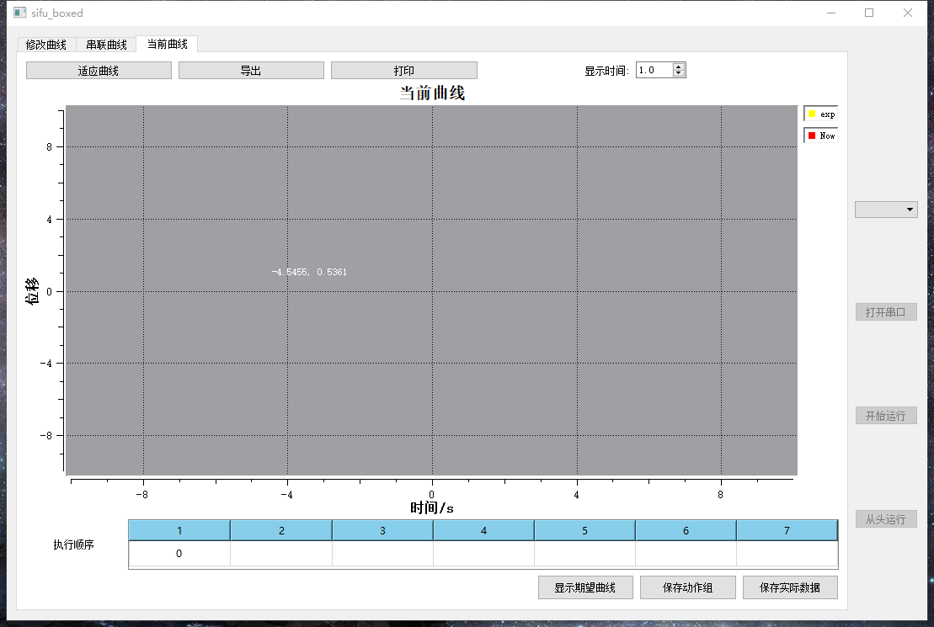

用来显示伺服电机的运行位置，改变曲线的执行顺序，该界面主要分为两个部分，显示部分和操作部分。

显示部分：图表以及图表上部的按键和“修改曲线”界面一致，图中红色曲线是伺服电机的位置曲线，黄色曲线是图表的期望曲线，图片上部比“修改曲线”界面多一个“显示时间”选项，用来更改在正常运行时图表所显示的范围。

执行顺序部分：表格中从左至右代表了曲线的执行顺序，数字代表曲线编号（0~6）。

表格下面有三个按键：

1.“显示期望曲线”按键：按照执行顺序将曲线显示在图表上

2.“保存动作组”按键：按照执行顺序将期望曲线数据保存成文本文件

3.“保存实际数据”按键：在动作执行完毕后，保存实验数据到文本文件

4.串口操作界面：



在串口操作界面，可以打开串口，选择工作模式，运行，暂停，重新开始动作